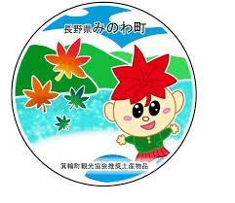**箕輪町ポルトガル語ニュースレター 令和7年６月**

**Informativo** 　　 Junho de 2025

**Prefeitura de Minowa 箕輪町役場**

**O Informativo é publicado mensalmente pela Prefeitura de Minowa.**

〒399-4695　Nagano-ken.Kamiina-gun. Minowa-machi. Oaza Naka Minowa ,10298.

399-4695 長野県上伊那郡箕輪町大字中箕輪10298

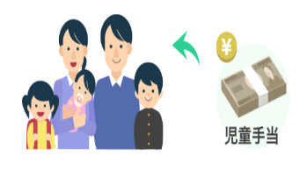TEL:0265-79-3111　内線・ramais: 1371/1720



**ATENÇÃO !!!**

**Comunicado sobre [Jidou Teatê (Ajuda do leite)]**

A Prefeitura de Minowa informa que, **(para algumas famílias)** será enviado uma Carta/Notificação de Abono de Família (Relatório de Situação Atual).

Atualmente na cidade de Minowa, como regra geral, não é mais necessário o envio do ¨Relatório de status/estado familiar e de sua renda para a renovação da Ajuda do Leite. No entanto, para algumas famílias será necessário uma atualização da situação familiar, sendo assim, pedimos para que enviem ou tragam diretamente na prefeitura dentro do prazo, pois senão, poderá não receber o subsídio (ajuda do leite) a partir de Agosto. Pedimos a compreensão e cooperação de todos.

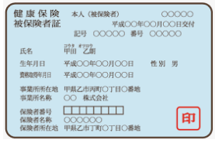

**Seguro Nacional de Saúde (Kokumin Kenkō Hoken)**

As pessoas de até 74 anos que estão sujeitas ao registro de residência, e não possuem o seguro de saúde onde trabalha ou outros seguros públicos devem se inscrever no Seguro Nacional de Saúde. Favor realizar o trâmite de inscrição na prefeitura correspondente à sua residência no prazo de 14 dias.

Aplica-se em qualquer das seguintes situações.

* Pessoas que possuem o registro de residência
* Quando mudar-se para outro município
* Quando desligar-se do seguro de saúde de onde trabalha
* Quando a criança nascer (a parte da criança)

Além disso, as pessoas que não estão sujeitas ao registro de residência ou com menos de 3 meses da qualificação de permanência, quando o seu período de permanência previsto ultrapassar 3 meses, haverá possibilidade de se inscrever no seguro nacional de saúde. Por isso tome cuidado. Para mais informações, consulte a prefeitura.

**Taxa de seguro**

Caso tenha algum membro da família que esteja inscrito no seguro nacional de saúde, o chefe de família deverá pagar a taxa (imposto). A taxa (imposto) do seguro é determinada baseada no número de pessoas inscritas da família, e na renda do ano anterior. O chefe de família paga a taxa anual do seguro, que é dividida em parcelas com prazo de pagamento. Pode-se pagar a taxa (imposto) na prefeitura, lojas de conveniência ou instituições financeiras através de boletos enviados pela prefeitura e também utilizar a transferência bancária.

Há casos no qual a taxa do seguro é reduzida, para pessoas que tenham dificuldades de pagar por causa de catástrofes, desemprego, falência, etc. Para mais informações consulte a prefeitura.

**※A taxa referente ao (Kokumin Hoken)/seguro nacional de saúde deste ano**

**será enviado às residências em ¨Junho¨.**

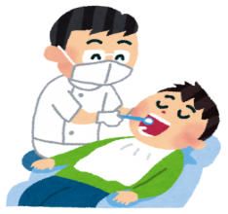

**Comunicado sobre [Exame dentário (gratuíto) para adultos]**

**Às pessoas com idades de 21, 31, 41, 51, 61 anos este ano, será enviado um ¨Cupom Odontológico gratuíto¨ que pode ser utilizado em um dentista designado no distrito de Kamiina.**

**＊(Se estiver grávida, use o cupom de Exame Odontológico gratuíto para mulheres grávidas).**

**Foi comprovado que a doença periodontal está associada a diabetes, doenças cardíacas e demência. Prevenir doenças na boca ajuda a proteger a saúde geral.**

**＊Conteúdo do exame: Consulta, exame bucal (saliva), raio-x, exames odontológicos. Pede-se que 1 hora antes do exame não coma, beba, fume ou escove os dentes para fazer o exame de saliva.**

 **ATENÇÃO !!!**

**Imposto sobre Veículos Leves (Kei Jidousha)**

A Prefeitura de Minowa enviou em Maio, um hagaki (cartão/fatura) de pagamento do ¨imposto veicular¨ de veículos leves **(kei jidousha)** às pessoas que possuem veículos leves e que estejam registrados na data de 1º de Abril de 2025.

O comprovante de pagamento deste imposto (vencimento final de Maio) será necessário para o shaken (inspeção anual do veículo), portanto, pedimos que faça o pagamento e guarde o recibo com cuidado e em local seguro.

Em caso de dúvidas, venha à Prefeitura de Minowa, Setor de Impostos (Balcão 2).



**Imposto sobre a propriedade de automóveis (Jidousha zei)**

O imposto sobre a propriedade de automóveis (não inclui veículos automotores leves ou motocicletas,etc.) é um imposto provincial, incide sobre todos aqueles que possuírem automóveis na data de 1º de Abril de cada ano.

Ao receber a notificação de recolhimento de imposto emitida pelos escritórios de impostos provinciais, por favor, efetue o pagamento nos bancos ou lojas de conveniência.

Para mais informações, Escritório de impostos de carros/Prédio do Estado em Ina.

**⚠[Novidades sobre as ¨Formas de Pagamento¨ do imposto de veículos]⚠**

Quando receber a notificação de imposto, por favor, faça o pagamento até a data limite determinada.

Além de lojas de conveniência e escritórios de impostos, é possível efetuar o pagamento em bancos, instituições financeiras e correios em todo o país.

**Novidade:**O aviso de pagamento de impostos contém um código QR que permite o pagamento facilmente através de aplicativos de pagamento móvel como PayPay, Rakuten Pay（楽天Pay）e d払い.

Além disso, é possível efetuar o pagamento utilizando o código QR ao acessar o site de pagamento de impostos municipais pelo smartphone ou computador, através de cartão de crédito, internet banking, entre outras opções.

Com esse método de pagamento, não é necessário ir até uma loja física ou instituições bancárias e não há tempo de espera. Que tal tentar utilizá-los.

＊＊ Existem certas condições e procedimentos necessários para o pagamento.

Além disso, dependendo do método de pagamento escolhido, pode não ser possível emitir um recibo ou certificado de pagamento de impostos. Por favor, esteja ciente disso com antecedência.

Nagano-ken Nanshin Kenzei Jimusho Kanri-ka

　[Escritório do impostos de carros da provincia de Nagano]

Tel.: 0265-79-3146

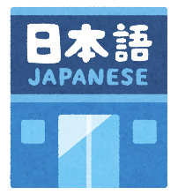

まちで　にほんごの　きょうしつ　あります。

◇TeL：070-5077-2420

◇Mail :[m.tabunka@gmail.com](mailto:m.tabunka@gmail.com)

◇LINE：<https://line.me/ti/p/rhMKeSYmL2>

◇WHATSAPP：<https://wa.me/qr/5JEBYX7J2XH5H1>

◇MESSENGER <https://m.me/61574885471583?source=qr_link_share>

**さいしょに　かならず　れんらく　してください！！**

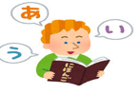

**[Aula de japonês] com voluntários japoneses**

(Aos sábados – das 13:00 hrs às 15:00 hrs) (＊**Taxa de \200 yen/por vez**)

*dia 07 de Junho: à partir das 13:00hrs～ (local: Bunka Center Minowa/ sala 3)

*dia 14 de Junho: à partir das 13:00hrs～ (local: Bunka Center Minowa/ sala 3)

*dia 21 de Junho: ( Yassumi ) Folga

*dia 28 de Junho: à partir das 13:00hrs～ (local: Bunka Center Minowa/ sala 3)

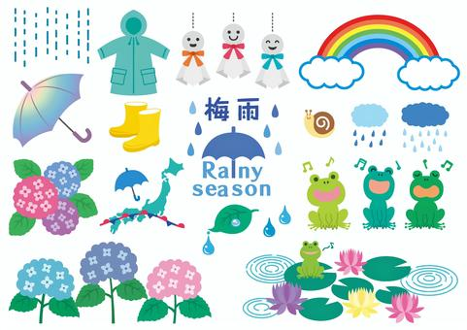**Tsuyu – Temporada de chuvas**

梅雨 (Tsuyu)

Ao entrar em Junho, o Japão passa por um período muito chuvoso e de dias nublados, chamado tsuyu.

É uma época em que chove muito. No entanto, a imagem que se tem não é de chuvas torrenciais, mas de um longo período com chuvas amenas e dias cinzentos. Ou seja, seguem-se dias e dias sem a presença do sol.

O início deste período é chamado de tsuyu iri, ou é dito que “tsuyu ni hairu” (entra o período de chuvas). E seu término é chamado de tsuyu ake, ou é dito que “tsuyu ga akeru” (termina o período de chuvas).  
E em seguida, tem-se a chegada da estação quente do verão. ^^

Durante o período de chuvas no Japão acontece o desabrochar das ajisai (hortência), uma flor não tão famosa quanto as sakuras, mas ainda assim está entre as preferidas dos japoneses.

Além disso, também é época da ameixa ume. Também conhecida como ameixa chinesa ou damasco japonês.

Neste período de chuvas, fique atento a possíveis deslizamentos de terras, etc., neste caso:

・Vá para um local seguro ・Vá para um local de evacuação

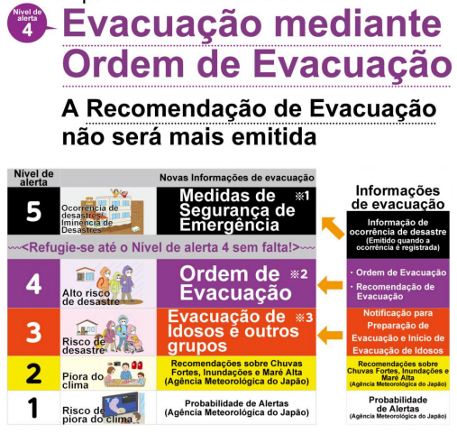**[Tabela de Nível de Alerta e Ação a ser tomada]**

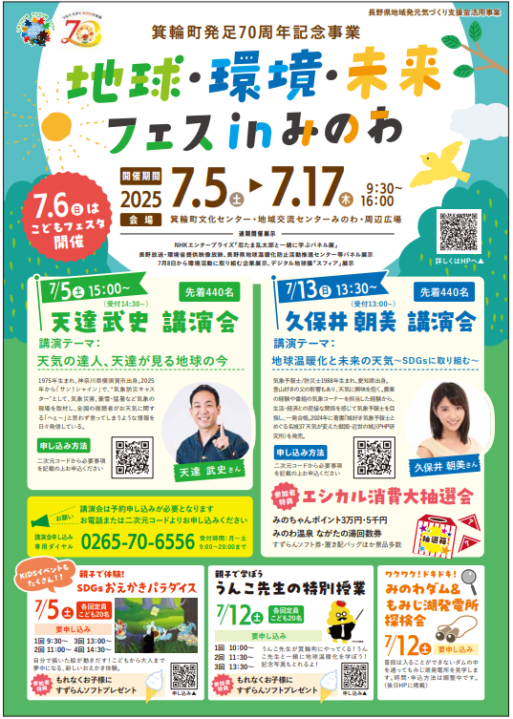

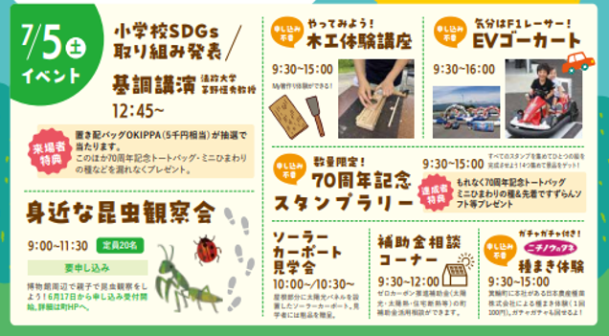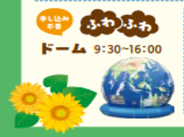

**Grupo de Observar insetos por perto! (arredores do museu)**

**(Precisa reservar antes)**

Inscrições: A partir de 17 de Junho pela homepage.

Apresentação da iniciativa de ODS

de estudantes

do primário

**Crianças e adultos podem se divertir juntos! Experiência nova, aonde seu desenho se movimenta. (precisa reserva antecipada)**

**Festival 　da**

**Terra　Meio Ambiente Futuro**

**em　Minowa**

**Junte estampas e ganhe brindes. As primeiras pessoas poderão ganhar** Sacolas ecológicas, sementes de girassol e sorvete soft .

**[Comemoração ao**

**70º aniversário] Quantidade limitada!**

**Colecione estampas**

**Sinta-se como um piloto F1 !**

**Kart EV/eletrônico**

**Vamos experimentar!**

**Aula de experiência**

**em mar**cenaria

**Teremos vários**

**Eventos:**

**Bunka Center&Kōryu Center Minowa&arredores**

**Este ano de Reiwa ano 7 (2025), marca o terceiro ano desde a declaração da cidade com ¨Zero emissão de carbono¨ e também celebra o 70º aniversário da fundação do município. Nesta ocasião, é crucial refletir sobre a questão das mudanças climáticas e a necessidade e benefícios de trabalhar para zero emissão de carbono, compreender os princípios dos ¨Objetivos de Desenvolvimento Sustentável (ODS)¨ para a construção de cidades sustentáveis e envolver os cidadãos, empresas e autoridades locais para promover a mudança de comportamento e acelerar iniciativas. Para isso, será realizado o "Festival Terra, Meio Ambiente e Futuro".**

**Local**

**Período**

**[Celebração do 70º aniversário da fundação**

**da cidade de Minowa]**